Добрый день, 26а группа!

Продолжаем общаться дистанционно.

Сегодня мы продолжим работать с понятиями теории вероятностей

Задать вопросы, а также прислать ответы вы можете
- на адрес электронной почты: ddrmx@ya.ru
- через соцсеть https://vk.com/ddrmx

С уважением, Максим Андреевич.

ЗАНЯТИЕ ПО ТЕМЕ:
Случайная величина. (2 ЧАСА)
Современная теория вероятностей предпочитает, где только возможно, оперировать не случайными событиями, а случайными величинами, для которых был разработан более гибкий и универсальный математический аппарат.

Случайная величина – это величина, которая в результате опыта может принимать то или иное значение, заранее не известно, какое именно.

Случайными величинами являются, например, количество очков, выпадающих при бросании игрального кубика, число посетителей аптеки в течение случайно взятого дня, рост случайно выбранного студента и тому подобное.

Случайные величины бывают:
- непрерывные – значения которых непрерывно заполняют какой-либо промежуток (например: давление крови человека, температура его тела или состав крови);
- дискретные – принимающие отдельные друг от друга значения (например: число звонков на станцию скорой помощи в течение часа или количество очков, выпадающих при бросании игрального кубика).
Каждое свое значение случайная величина может принимать с разной вероятностью.

Основная задача теории вероятностей, оперирующей случайными величинами, – это определение закона распределения случайной величины, то есть установление соответствия между возможными значениями случайной величины и вероятностью наблюдения этих значений.

Запишите в тетрадь
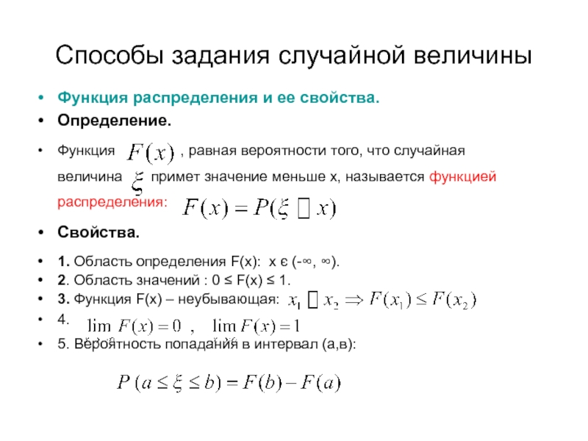
Домашнее задание:
Записать пример стр.21 ЭЛЕМЕНТЫ ТЕОРИИ ВЕРОЯТНОСТЕЙ И МАТЕМАТИЧЕСКОЙ СТАТИСТИКИ 2-е изд. Учебное пособие для СПО (Загребаев А. М.)
https://urait.ru/viewer/elementy-teorii-veroyatnostey-i-matematicheskoy-statistiki-455843#page/21

ЗАНЯТИЕ ПО ТЕМЕ:
Представление данных. (1 ЧАС)

В применениях методов теории вероятностей исследователь чаще всего имеет дело с числовыми характеристиками наблюдаемого объекта, которые являются функциями элементарных исходов – состояний объекта. При использовании различных характеристик важным является то обстоятельство, что все они определены на одном и том же пространстве Ω, и если мы приступаем к построению вероятностной модели, на основании которой будет получено распределение наблюдаемой характеристики X = X(ω), то мы должны понимать, что это распределение индуцировано исходным распределением P на σ-алгебре A подмножеств Ω. Напомним, что такого рода построения проводились при выводе гипергеометрического и биномиального распределений.

Итак, мы приступаем к теории распределений функций X = X(ω) на пространстве элементарных исходов, фиксируя некоторое вероятностное пространство (Ω, A, P). Областью значений функции X служит эвклидово пространство R, и это пространство является новым пространством элементарных исходов. Поскольку нас, в основном, будут интересовать вероятности попадания значений X в интервалы, то естественно рассмотреть булеву σ-алгебру подмножеств R, порожденную всевозможными интервалами на прямой R. Как нам известно из общего курса анализа, такая σ-алгебра B,
состоящая из всевозможных объединений и пересечений счетного числа интервалов, называется борелевским полем, и для ее построения достаточно рассмотреть открытые интервалы вида (−∞, x).

Введем измеримое пространство (R, B) значений X и рассмотрим следующий, совершенно естественный метод “наведения” распределения PX на B посредством вероятности P на A. Каждому борелевскому множеству B ∈ B сопоставим его прообраз X−1 (B) = {ω : X(ω) ∈ B} ⊂ Ω. Если X−1 (B) ∈ A, то, естественно, определить вероятность попадания значения X в B как P X(B) = P(X−1(B)). Функции, которые обладают свойством X−1 (B) ∈ A при любом B ∈ B, называются измеримыми, и в дальнейшем будут рассматриваться только такие характеристики наблюдаемого объекта. Мы подошли к основному понятию теории распределений на подмножествах R.

Запишите в тетрадь
Функция F(x), x ∈ R обладает следующими свойствами.
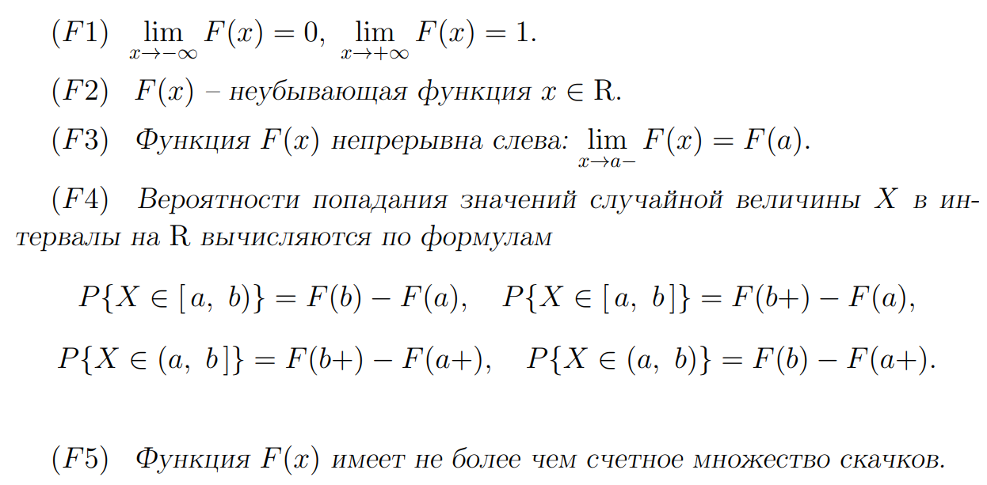
Домашнее задание:
Начертить Рис.3.1 на стр.23 ЭЛЕМЕНТЫ ТЕОРИИ ВЕРОЯТНОСТЕЙ И МАТЕМАТИЧЕСКОЙ СТАТИСТИКИ 2-е изд. Учебное пособие для СПО (Загребаев А. М.)
https://urait.ru/viewer/elementy-teorii-veroyatnostey-i-matematicheskoy-statistiki-455843#page/23

